Gminny konkurs plastyczny
„Magiczny świat Harry Pottera”

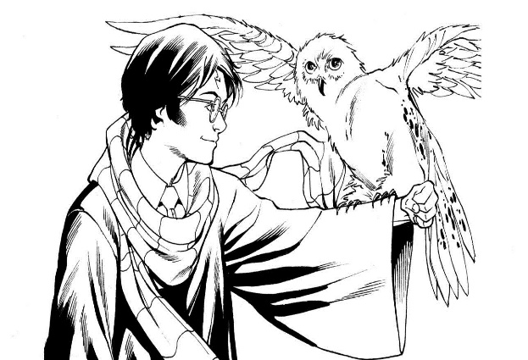
5 maja 2022r. obradowało jury w składzie:
Pani dyrektor Izabella Paczkowska-Mendasik
Pani Joanna Wasierzyńśka
Pani Elżbieta Bilińska
Pani Iwona Michorzewska-Bańka
Celem konkursu było:
-rozwijanie zainteresowań literaturą,
-rozwijanie i promowanie talentów plastycznych,
-kształtowanie wyobraźni i inwencji twórczej dzieci,
-kształtowanie pozytywnego wizerunku szkoły;
-kształcenie umiejętności posługiwania się różnymi technikami artystycznymi,
-motywowanie uczniów do poszerzania wiedzy i umiejętności,
-rozwijanie zdolności manualnych.

Laureaci konkursu:
Kategoria klas I-III
I miejsce- Alena Szyjka SP nr 1
I miejsce- Szymon Maciejewski ZS nr 2
II miejsce Remigiusz Koprowski SP nr1
III miejsce Lena Domagalska SP nr 1
Wyróżnienie Nicola Bogucka ZS nr 2
Kategoria klas Iv-VIII
I miejsce- Maja Barańska ZS nr 2
II miejsce- Zofia Ziółkowska SP Brzezie
III miejsce Dominika Maciejewska ZS nr 2
Wyróżnienie Blanka Bińkowska SP nr 1 Jakub Kwaśniak SP nr1 Jakub Pączkowski ZS nr 2
Wszystkim uczestnikom serdecznie dziękujemy. Na konkurs wpłynęło ponad 50 przepięknych prac. Nagrody zostaną przekazane w najbliższym czasie , a są to dyplomy oraz karty upominkowe Empik ufundowane przez Radę Rodziców przy SP nr 1 Brześciu Kujawskim, którym bardzo serdecznie dziękuje.
Karolina Sawicka organizator.

